ГАУ «КЦСОН города Каменска-Уральского»

Школа пожилого возраста
По направлению
«Краеведение. Моя малая родина»
Тема: «Моя малая родина – Окуловская сельская администрация»
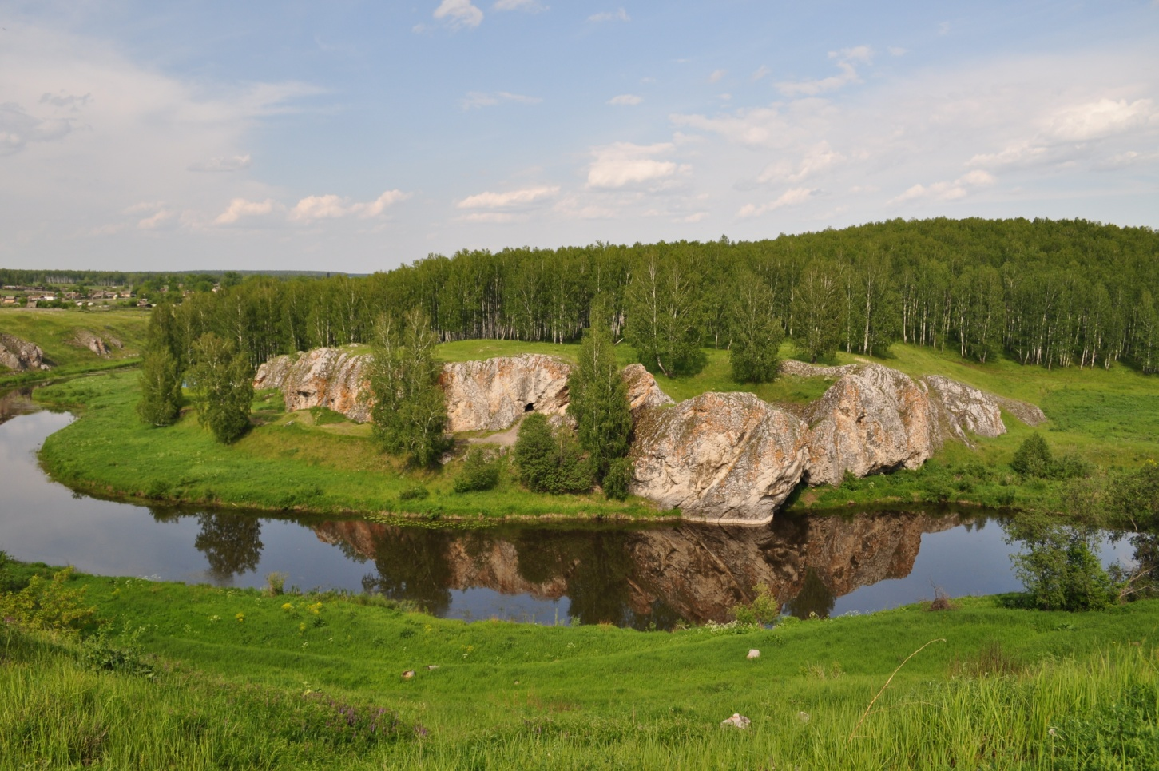
Руководитель: специалист по социальной работе - Окулова Галина Федоровна.

Окуловская сельская администрация является единицей Каменского района Свердловской области.
В состав Окуловской сельской администрации (ОСА) входят следующие населенные пункты:
- п. Новый-Быт
- с. Окулово
- п. Синарский
- д. Потаскуева
- д. Крайчикова
- д. Чайкина
ОСА расположена в южной части Каменского района. На юге граничит с Челябинской областью, на юго-востоке — с Курганской.
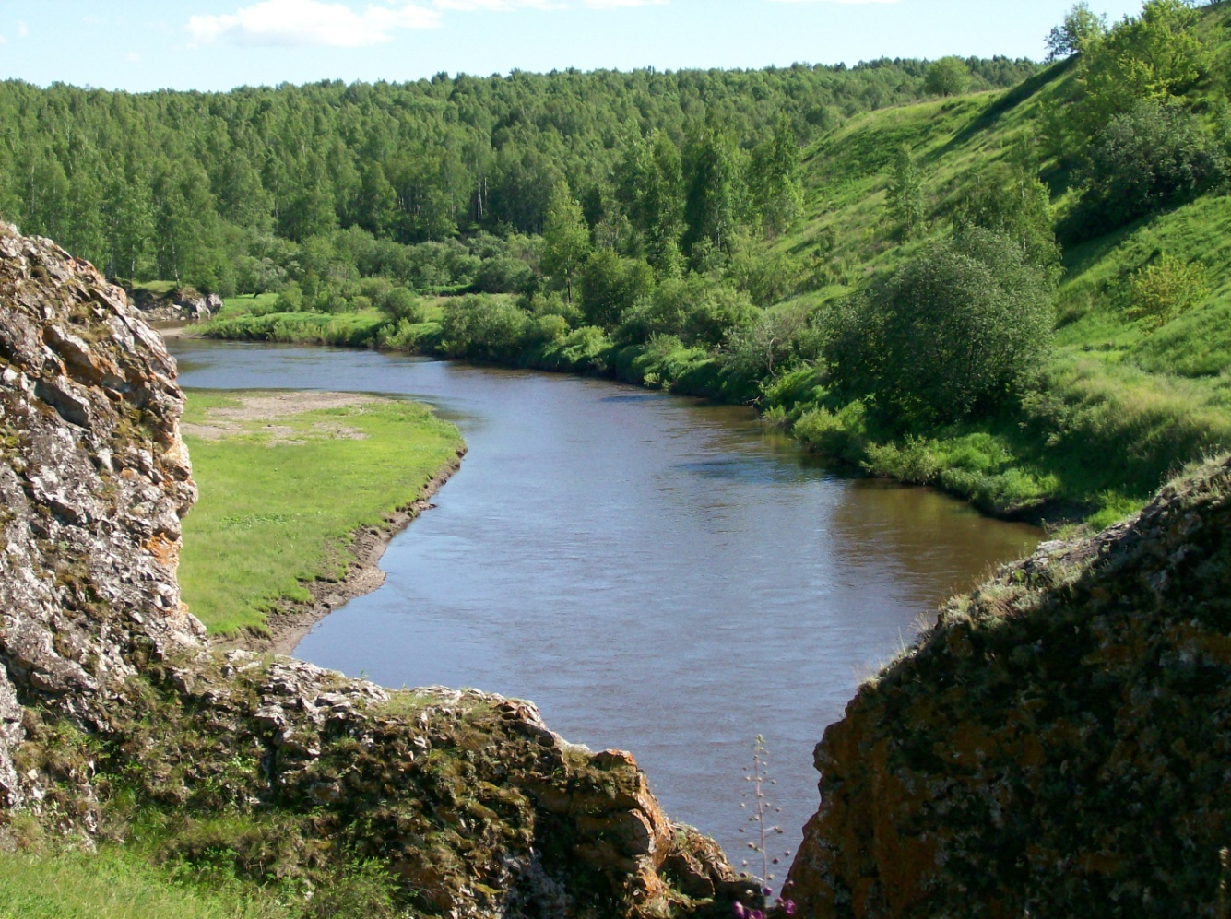
Все населенные пункты расположены на берегах реки Синары (правый приток реки Исеть). Территория ОСА расположена в лесостепной зоне.

ПОСЕЛОК НОВЫЙ БЫТ
География
Посёлок Новый Быт расположен в 26 километрах (по автотрассе в 30 километрах) к югу от города Каменск-Уральский, на левом берегу реки Синара, правого притока реки Исети). В окрестностях поселка, в 1,5 километрах к западу-северо-западу проходит железнодорожная ветка Каменск-Уральский — Челябинск: здесь расположен остановочный пункт 31 км. В окрестностях посёлка, на левом берегу реки Синара, в отработанном известняковом карьере, сформировалось озеро («забой»). На правом берегу реки Синары расположено скальное обнажение — Селиванов Камень.
История
С конца XIX века в окрестных Синарских рудниках разрабатывались залежи железной руды. Сам посёлок возник в 1930-е годы для сосланных спецпереселенцев.
Население – 400 жителей (на момент переписи 2010 г.)
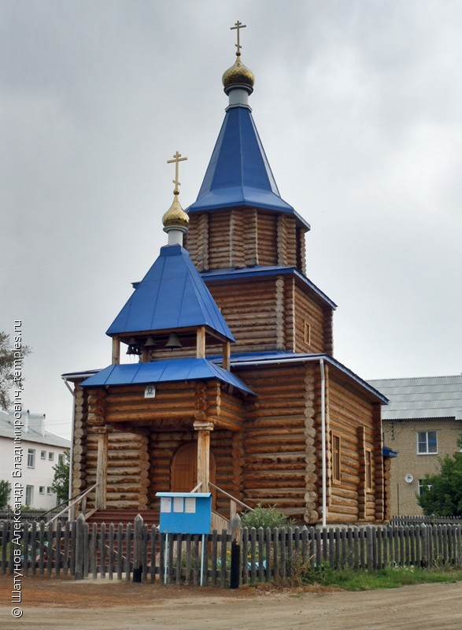

Структура
По данным переписи 2002 года национальный состав следующий: русские — 74 %, татары — 21 %.
По данным переписи 2010 года в посёлке было: мужчин — 165, женщин — 235.
Достопримечательности
В посёлке действует православный Храм во имя Иверской иконы Божией Матери.
Основные этапы строительства были пройдены в 2012—2013 годах. Храм деревянный, основные стены выполнены из кедра, шатёр выполнен восьмёриком, на маковке установлен крест с навершием. 7 мая 2013 года, епископ Каменский и Алапаевский Сергий освятил купол и крест. Престол был освящён в честь «Иверской» иконы Божией Матери.

СЕЛО ОКУЛОВО
Географическое положение
Село Окулово Каменского городского округа, расположенного в 26 километрах на юго-восток от города Каменск-Уральский (по автомобильной дороге — 29 километров), на правом берегу реки Синара (правого притока реки Исеть). В селе имеется база отдыха, садовые и дачные участки. В 3 километрах на восток находится ботанико-геоморфологический памятник природы болото Чёрное.
История
Первоначальное название Кайгородская Крепость (по информации газеты Екатеринбургские епархиальные ведомости за 1911 год) не имеет отношения ни к Катайской крепости (Катайск), ни к Карагайской крепости (юг Челябинской области). Для защиты от нападений южных кочевников по плану П. И. Годунова (1667—1670) начала создаваться оборонительная линия, которая начиналась Тархановским острожком, далее шла «вверх по Тоболу через Ялуторовскую слободу на Исеть через Исетский острог, Курьинскую слободу, Шадринскую слободу, Далматов монастырь и до Катайского острога». Далее эта линия должна была проходить по реке Каменке до Исетского озера. Кайгородская крепость основана в последнее десятилетие XVII века поселенцами из Далматово.
По данным уральского историка А. Г. Мосина, фамилия Кайгород (Кайгородец) — прозвище выходца из Кайгородка, старинного русского поселения на Каме (сейчас село Кай, районный центр в Кировской обл.), из Кайгородского или из Койгородка на р. Сысоле (сейчас на юге республики Коми). Вкладчиками Далматовского монастыря были «тоя ж обители бобыль» Алексей Васильевич Кайгородец, 1680 г., и житель Фёдор Андреевич Кайгород, 1691 г.
Деревянная Кайгородская крепость просуществовала до времени Пугачёвского бунта, когда поселение вокруг неё стало называться д. Окулово. В основе названия — либо личное имя Окул, либо прозвище окула, что означало хитрый, продувной человек). В 1774 году отряды пугачёвцев, отступая от Каменского завода, попытались закрепиться в Окулово, используя сохранявшийся острог, но были разбиты. К этому раннему, кайгородскому, периоду д. Окулово, возможно относится и появление топонима — Селиванов камень. Кайгородцевы проживали в Окулово до конца XX века.
В начале XX века в деревне имелось земское училище.
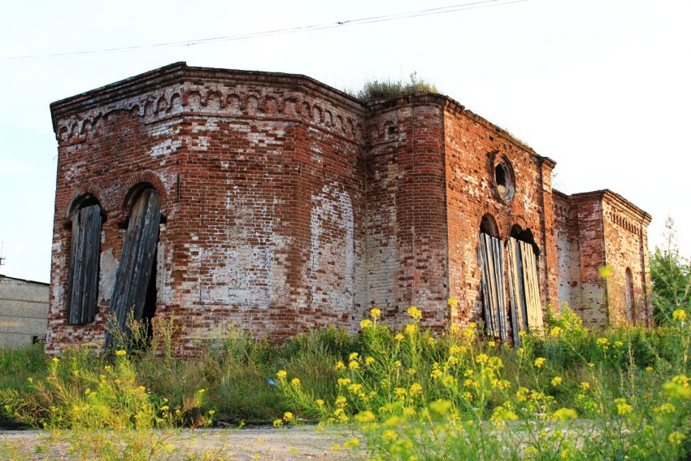
В 1916 году село относилось к Зырянской волости. В 1928 году Окуловское (Окулово) входило в Окуловский сельсовет Каменского района Шадринского округа Уральской области.

Преображенская церковь
Преображенская церковь была освящена в 1902 году. Первое упоминание о ней в документах Екатеринбургской епархии относится к концу XIX в. Первый настоятель — священник Александр Кузовников. Екатеринбургские епархиальные вести, 1905, № 1-2, 1-16 января: «Перемѣны по службѣ. Опредѣлены: сверхштатнымъ священникомъ къ церкви села Синарскаго, Кам. у., діаконъ церкви села Катайскаго Александръ Кузовниковъ, съ откомандированіемъ для служенія къ приписной Окуловской церкви 22 Декабря». Последний документально подтверждаемый на 1920 г. — священник Василий Дягилев. Церковь — каменная, однопрестольная, и была освящена в честь Преображения Господня. Церковь была закрыта в октябре 1931 года Уральским облисполкомом, по инициативе Каменского райисполкома, несмотря на несогласие с этим решением религиозной общины и жителей Окулово. 19 января 1930 г. был подвергнут аресту священник (имя неизвестно). Были ли в церкви службы до осени следующего года — неизвестно. В качестве формального повода для закрытия было использована неуплата общиной госналога в размере 600 руб. При этом только на снятие колоколов Каменский райисполком выделил из своего бюджета 1200 руб.
В настоящий момент находится в разрушенном состоянии, восстановление не ведётся.
Население
Численность населения
1926[6] | 2002[7] | 2010[1]
1511 | ↘156 | ↘139
В 1926 году в селе было 312 дворов с населением 1511 человек.
Структура
По данным переписи 2002 года национальный состав следующий: русские — 85 %, татары — 8 %, башкиры — 6 %. По данным переписи 2010 года в селе было: мужчин — 68, женщин — 71.

ПОСЕЛОК СИНАРСКИЙ
География
Посёлок Синарский муниципального образования «Каменский городской округ» расположено в 26 километрах (по автотрассе в 33 километрах) к югу от города Каменск-Уральский, на левом берегу реки Синара (правого притока реки Исеть), в 1 километре ниже устья левого притока реки Багаряк. Рядом с посёлком расположен железнодорожный остановочный пункт 31 км ветки Каменск-Уральский — Челябинск[2].
История
В окрестностях посёлка, на реке Синара, были выработаны известняковые карьеры, а в устье реки Багаряк располагались железные рудники, которые разрабатывались с конца XIX века.
В 1916 году селение относилось к Пироговской волости. В 1928 году на железнодорожной станции Багаряк было поселение входившее в Окуловский сельсовет Каменского района Шадринского округа Уральской области. 22 ноября 1966 года посёлок нефтебазы переименован в посёлок Синарский.
Население
Численность населения
2002[6] | 2010[1]
124 | ↘89
В 1926 году в поселение на железнодорожной станции Багаряк было 3 двора с населением 9 человек.

Структура
По данным переписи 2002 года национальный состав следующий: русские — 67 %, татары — 32 %. По данным переписи 2010 года в посёлке было: мужчин — 49, женщин — 40.

ДЕРЕВНЯ ПОТАСКУЕВА
Географическое положение
Село Потаскуева Каменского городского округа, расположенного в 25 километрах на юго-юго-восток от города Каменск-Уральский (по автомобильной дороге — 30 километров), на правом берегу реки Синара (правого притока реки Исеть). В окрестностях расположены дачные участки и детский летний лагерь.
История
Впервые упоминается в документах в 1734 году. Прежнее название — деревня Потоскуева, затем село Синарское, и современное название — село Потаскуева.
Синарский приход образовался из трёх деревень: Потоскуевой, Окуловой и Чайкиной. В начале XX века жители занимались хлебопашеством.
В 1916 году село относилось к Зырянской волости. В 1928 году Потоскуевское входило в Окуловский сельсовет Каменского района Шадринского округа Уральской области.

Христорождественская церковь
Жители деревни Потоскуева и Окуловой Пироговского прихода 11 июня 1858 года ходатайствовали перед екатеринбургским начальством о разрешении постройки каменной церкви в деревне Потоскуевой. Грамотою архиепископа Пермского Неофита от 7 июня 1860 года было разрешено заложить церковь в Потоскуевой. В этом же в 1860 году Христорождественская церковь и была заложена. Церковь — каменная, двухпрестольная и была освящена 12 января 1881 года в честь Рождества Христова, придел во имя равноапостольных Константина и Елены. Причт прихода состоял из одно священника и одного псалтырщика, для помещения которых имелся два церковных дома. Церковь была закрыта в 1930-е года. В здании церкви размещались хозяйственные службы.
В настоящий момент находится в разрушенном состоянии, восстановление не ведётся.
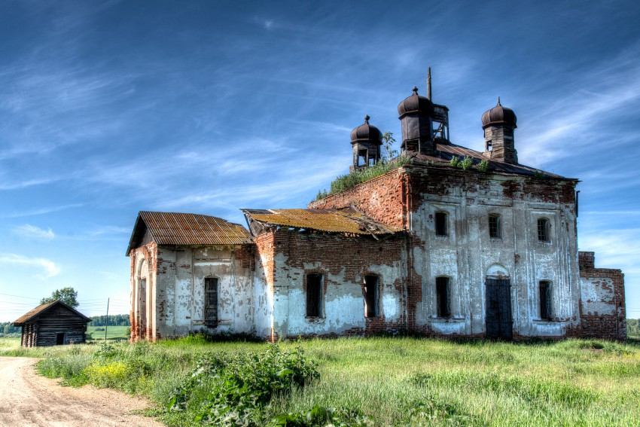

Школа
В 1901 году в селе имелось земское училище.
Население
Численность населения
1926[6] | 2002[7] | 2010[1]
624 | ↘115 | ↘81
Структура
В 1900 году численность населения в приходе (в Потоскуеве, Окуловой и Чайкиной) было 926 мужчин и 992 женщины. Все — русские, православные, крестьяне.
В 1926 году в селе было 126 дворов с населением 624 человека.
По данным переписи 2002 года национальный состав следующий: русские — 100 %.
По данным переписи 2010 года в селе было: мужчин — 33, женщин — 48.

ДЕРЕВНЯ КРАЙЧИКОВА
География
Деревня Крайчикова муниципального образования «Каменский городской округ» расположена в 25 километрах (по автотрассе в 28 километрах) к югу-юго-востоку от города Каменск-Уральский, на левом берегу реки Синара (правый приток реки Исеть), в устье реки Исток.
История
Деревня основана после 1734 года. Входила в состав Зыряновской (Зырянской) волости и Пироговский приход. В 1880 года открыта школа. В 1923 году в Крайчикова образован Крайчиковский сельсовет, вошедший в Каменский район Шадринского округа Уральской области.
Население
Численность населения
1904[5] | 1926[6] | 2002[7] | 2010[1]
771 | ↗861 | ↘112 | ↘95
Национальный состав (по данным переписи 2002 года):русские — 85 %, башкиры — 15 %.
По данным переписи 2010 года в деревне было: мужчин — 49, женщин — 46.
Историческая численность населения
По данным 1904 года — 126 дворов с населением 771 человек (мужчин — 383, женщин — 388), все русские, бывшие государственные крестьяне.
По данным переписи 1926 года в деревне было 192 двора с населением 861 человек (мужчин — 398, женщин — 463), все русские.

ДЕРЕВНЯ ЧАЙКИНА
География
Деревня Чайкина муниципального образования «Каменский городской округ» расположена в 28 километрах (по автотрассе в 35 километрах) к югу от города Каменск-Уральский, на левом берегу реки Синара (правый приток реки Исеть), в устье левого притока реки Багаряк. В окрестностях села, в 2 километрах к северу расположена железнодорожная станция Багаряк ветки Каменск-Уральский — Челябинск.
История
В окрестностях на реки Синара были разработаны известняковые карьеры, а в устье реки Багаряк располагались Синарские железные рудники, которые разрабатывались с конце XIX века.
Деревня ранее имела название Казакова. В 1916 году относилась к Пироговской волости. В 1928 году Чайкина входила в Окуловский сельсовет Каменского района Шадринского округа Уральской области.
Население
Численность населения
1904[4] | 1926[5] | 2002[6] | 2010[1]
288 | ↗365 | ↘17 | →17

Структура
По данным 1904 года — 53 двора с населением 288 человек (мужчин — 140, женщин — 148), все русские.
В 1926 году в деревне было 83 двора с населением 365 человек.
По данным переписи 2002 года национальный состав следующий: русские — 70 %.
По данным переписи 2010 года в деревне было: мужчин — 8, женщин — 9.
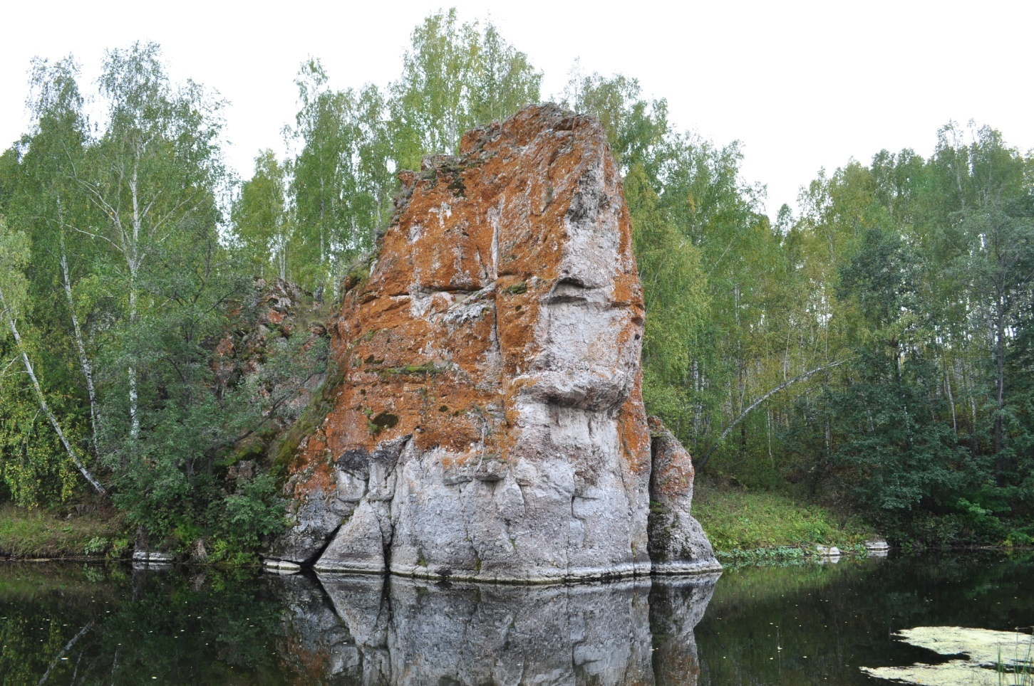

Источники:
- https://ru.wikipedia.org/wiki/
- https://dzen.ru/media/uralstalker/
- https://www.komandirovka.ru/cities/novyiy-byituai/

